|  |  |  |
| --- | --- | --- |
|  | **دراسة الأشكال والرموز الإرشادية الأكثر فعالية في المسجد النبوي الشريف** |  |
|  | عبد الله محمد فوده، فاضل محمد يحيى عثمان، عثمان بكر قزاز، أحمد حاتم قاضي، فاروق محمد طاهر  معهد خادم الحرمين الشريفين لأبحاث الحج والعمرة |  |

ملخص البحث:

يعد المسجد النبوي الشريف من أكثر الأماكن التي يفد إليها الزوار مصداقًا لقول رسول الله -صلى الله عليه وسلم-: (لا تشد الرحال إلا إلى ثلاثة مساجد مسجدي هذا، ومسجد الحرام، ومسجد الأقصى). ومن ثم يقصد المسجد النبوي الشريف كل عام ملايين الزوار سواء في موسم الحج أو في مواسم العمرة الممتدة على مدار العام، طلبًا للأجر والمثوبة، فيأتي الكثير منهم بل أغلبهم وهم لا يعرفون المكان ولا اللغة ولا الثقافة الواجب اتباعها أثناء الوجود في المسجد. وحيث أنهم يمكثون في المدينة المنورة مدة ليست بالقليلة سواء في الحج أو العمرة، فأنهم يترددون على المسجد دائماً وباستمرار، ويحتاجون إلى بعض أو كثير من الخدمات.

وتهدف هذه الدراسة إلى وضع المنهج لإعداد دليل إرشادي متكامل للرموز والعلامات الإرشادية التي يمكن استخدامها في المسجد النبوي الشريف والطرق والساحات المؤدية إليه، يراعي الجوانب والأبعاد المرتبطة بالموضوع بدء من طبيعة المكان وقدسيته وطبيعة الرواد وخصائصهم الثقافية والاجتماعية المختلفة ونوعية الخدمات المختلفة التي تقدم ونوعية المعلومات والبيانات والرسائل الإرشادية والإعلامية المطلوب توصيلها إلى الحجاج.

تبدء الدراسة بالتعريف بموضوعها وأهميته ومن ثم غاية وأهداف الدراسة وخطة العمل والمنهجية المتبعة بها. ثم تعرض الدراسة مقتطفات من الدراسات العالمية والمحلية، للإفادة مما وصلت إليه بشأن المبادئ التي ينبغي مراعاتها في تصميم اللوحات الإرشادية، ومواصفاتها، ولغة اشاراتها، وسهولة رؤيتها وتعرف الناس عليها، وتصنيفها، والألوان النموذجية، وأماكنها، وما توصلت إليه دراسات معهد خادم الحرمين الشريفين حول الرموز الإرشادية للحجاج. ثم تنتقل إلى دراسة الوضع الراهن من خلال توثيق الأسلوب المتبع في اللوحات الإرشادية داخل وخارج المسجد النبوي، للخدمات والمرافق والإدارات العاملة، للتعرف على النمط المستخدم. ومن ثم تحليل نتائج استطلاع آراء الزوار حول وضوح اللوحات الإرشادية، ومناسبتها، وتوفرها، ومقترحاتهم لتطويرها، وربط ذلك بأهم خصائصهم الديموغرافية وجهة قدومهم ومدة مكثهم بالمدينة المنورة.

يلي ذلك استعراض الرموز الإرشادية التي تعرف عليها غالبية الحجاج من خلال استبانة معدة لهذا الغرض، حيث عرضت عليهم مجموعة من الرموز للأماكن والخدمات بالمسجد النبوي الشريف وساحاته وما حوله لاختيار الأقرب والأوضح معنى لديهم للخدمة المقصودة، وبتحليل تلك النتائج أمكن التعرف على أكثرها وضوحًا وتعبيرًا لدى الحجاج. وبناءً على ما تم التعرف عليه تم تحويل تلك المعلومات إلى نتائج ملموسة يمكن تطبيقها، حيث تبدأ بتوحيد الشكل العام للوحات الإرشادية، وإبراز هوية المدينة المنورة في تصميم اللوحات الإرشادية من خلال بيان مكونات التصميم العام للوحات الإرشادية العادية والإلكترونية، ومن ثم تطبيقها على الرموز المتعلقة بالأماكن الهامة، كأماكن الصلاة، و شرب ماء زمزم. ثم بيان رموز الاستعلامات، والتواصل مع المعوقين سمعيا، والخدمات الدينية، وحفظ الأمتعة والمفقودات، وخدمات الطعام والشراب، والأمن والصحة، والمواضئ وأماكن الاغتسال، والرموز المانعة، والحركة الرأسية، والمصاعد، ورموز السلامة والطوارئ، وعلى غرارها وفي ضوء ما توصلت إليه الدراسة يمكن استنباط بقية الرموز الإرشادية.

وتختتم الدراسة خلاصة لما تم انجازه، وتوصيات نحو تنفيذها.

مقدمة:

يمثل إرشاد ضيوف الرحمن وزوار مسجد رسوله الكريم – صلى الله عليه وسلم - أحد الاهتمامات الرئيسة لحكومة خادم الحرمين الشريفين، حيث يفد كل عام ملايين الحجاج والمعتمرين إلى مكة المكرمة ومن ثم يتوجهون إلى المدينة المنورة ليصلوا في مسجد رسول الله ويلقوا السلام عليه صلوات الله عليه وسلامه.

ويفد ضيوف الرحمن وزوار مسجد الرسول من شتى أصقاع الأرض مصداقًا لقول الله -سبحانه وتعالى -حين أمر سيدنا إبراهيم بدعوة الناس للحج حيث قال:

" وَأَذِّن فِي النَّاسِ بِالْحَجِّ يَأْتُوكَ رِجَالًا وَعَلَىٰ كُلِّ ضَامِرٍ يَأْتِينَ مِن كُلِّ فَجٍّ عَمِيقٍ)27) " سورة الحج

يفدون بمختلف الجنسيات والأجناس والأعراق واللغات واللهجات، متباينين الثقافات والمستويات الاجتماعية والتعليمية لا يجمعهم شيء إلا الإسلام لله والتوجه له سبحانه وتعالى، وهو الأمر الذي يتطلب البحث عن وسيلة موحدة يمكن بها ارشاد كل هؤلاء الناس بأسلوب سهل وبسيط، ييسر عليهم ويساعدهم في الوصول إلى ما يريدون، ويمكن به توجيههم إلى ما تريده الجهات العاملة على خدمتهم للوصول إلى راحتهم وأمنهم وسلامتهم طوال فترة مكوثهم في المملكة.

وتعد الرموز والعلامات والألوان هي الوسيلة الأفضل والأنجح في تحقيق هذا الهدف، حيث إن الرمز والعلامة واللون تكاد تكون لغات عالمية المعنى والمضمون في أغلبها، مثلها في ذلك مثل لغة الإشارة لدى الصم البكم، التي يتكلم بها غالبية الصم البكم في أغلب بقاع العالم.

ويهدف هذا البحث إلى دراسة الأشكال والرموز الإرشادية الأكثر فعالية التي يمكن استخدامها في المسجد النبوي الشريف والطرق والساحات المؤدية إليه، يراعي الجوانب والأبعاد المرتبطة بالموضوع بدء من طبيعة المكان وقدسيته وطبيعة الرواد وخصائصهم الثقافية والاجتماعية المختلفة ونوعية الخدمات المختلفة التي تقدم ونوعية المعلومات والبيانات والرسائل الإرشادية والإعلامية المطلوب توصيلها إلى الحجاج.

تحديات الدراسة:

يعد المسجد النبوي الشريف من المباني الكبيرة الضخمة مساحة وحجمًا، كما أنه من أكثر الأماكن التي يفد إليها الزوار مصداقاً لقول رسول الله صلى الله عليه وسلم:

(لَا تُشَدُّ الرِّحَالُ إِلَّا إِلَى ثَلَاثَةِ مَسَاجِدَ مَسْجِدِي هَذَا وَمَسْجِدِ الْحَرَامِ وَمَسْجِدِ الْأَقْصَى) .

ومن ثم يقصد المسجد النبوي الشريف كل عام ملايين الزوار، سواء في موسم الحج، أو في مواسم العمرة الممتدة على مدار العام، طلباً للأجر والمثوبة.

وكما هو معلوم فإن الحجاج والمعتمرين تتنوع جنسياتهم وألسنتهم وثقافاتهم وخصائصهم الاجتماعية والشخصية بتنوع مشاربهم وبلدانهم، فيأتي الكثير منهم بل أغلبهم وهم لا يعرفون المكان ولا اللغة ولا الثقافة والآداب الواجب اتباعها أثناء الوجود في المسجد، وحيث إنهم يمكثون في المدينة المنورة مدة ليست بالقليلة سواء في الحج أو العمرة، فإنهم يترددون على المسجد دائمًا وباستمرار، ومن ثم فإنهم قد يتطلبون أو يحتاجون إلى بعض أو الكثير من الخدمات أثناء ذلك.

وتتمثل تحديات الدراسة في عدة نقاط تتداخل وتتفاعل معًا، منها:

كبر حجم ومساحة المسجد النبوي الشريف وتباعد أطرافه.

التنوع الثقافي والاجتماعي والسلوكي للزائرين سواء من داخل المملكة أو من خارجها.

تعدد وتنوع الخدمات والأماكن التي قد يحتاجها زائر المسجد النبوي الشريف وانتشارها داخل وحول المسجد في الساحات.

تعدد الجهات والإدارات التي تتبعها هذه الخدمات، سواء الواقعة منها داخل المسجد النبوي وساحاته، أو في المحيط الخارجي للمسجد.

تعدد الوسائل والأدوات الإرشادية التي يتم استخدامها للتواصل مع الزوار، وذلك لتعدد الجهات والإدارات المسئولة.

الغاية:

توفير خدمة إرشادية متميزة لزوار المسجد النبوي الشريف شاملة للأماكن والخدمات والمرافق في المسجد والساحات والطرق المحيطة به والمؤدية إليه، يعتمد على الرموز التي يتوافق عليها الزوار والعاملين وذوي الرأي من المتخصصين وذوي الخبرة.

الأهداف:

تطوير الإرشاد في المسجد النبوي والساحات المحيطة به والطرق المؤدية إليه ليكون من خلال منظومة متكاملة، وذلك من خلال:

التعرف على الواقع الإرشادي الحالي للأماكن والخدمات في المسجد النبوي الشريف والساحات والطرق المؤدية إليه.

التعرف على الرموز والأشكال الأكثر دلالة وانتشارًا وتوافقًا بين زوار المسجد النبوي.

حصر وتحديد الأماكن والخدمات المختلفة التي يحتاجها الزائر أثناء زيارته للمسجد النبوي والمعلومات المرتبطة بها.

تعميم استخدام الرمز كأسلوب إرشادي يسهل التعرف عليه من زوار المسجد النبوي الشريف.

توحيد الرموز الدالة على الخدمات والعمل على تثبيتها.

أدبيات الدراسة:

يستعرض هذا الفصل مقتطفات من الدراسات العالمية والمحلية للإفادة مما وصلت إليه بشأن المبادئ التي ينبغي مراعاتها في تصميم اللوحات الإرشادية، ومواصفاتها، ولغة اشاراتها، وسهولة رؤيتها وتعرف الناس عليها، وتصنيفها، والألوان النموذجية، وأماكنها، وما توصلت إليه دراسات معهد خادم الحرمين الشريفين حول الرموز الإرشادية للحجاج.

وقد روعي الاكتفاء بتسليط الضوء على بعض الجوانب المتعددة ذات العلاقة بتصميم اللوحات الإرشادية، لاستشعار أهمية تنفيذها من قبل الشركات المتخصصة في هذا المجال.

تصنيف اللوحات المرورية:

وفق اتفاقية فيينا (مرجع 1) للافتات وإشارات الطرق (1968)، والتي بلغ عدد الدول الموقعة عليها في 30 يونيو 2004، خمس وعشرون دولة، حددت الاتفاقية ثماني فئات من اللوحات الإرشادية المرورية:

علامات التحذير.

علامات الأولوية.

مانعة أو علامات مقيدة.

علامات إلزامية.

علامات تنظيم خاص.

معلومات أو المرافق أو علامات الخدمة.

علامات الاتجاه، الموقف، أو إشارة.

لوحات إضافية.

الألوان والأشكال في اللوحات الإرشادية:

وعادة ما تكون هذه المعاني:

|  |  |
| --- | --- |
| الأحمر مع الأبيض: | لعلامات التوقف، والتحذير، والممنوعات (مثل: يمنع وقوف السيارات) |
| الأخضر مع أحرف بيضاء: | لعلامات إعلامية، مثل الاتجاهات والمسافات والأماكن. |
| البني مع الأبيض: | رسائل عن علامات على الحدائق، مواقع تاريخية، .... وأرضي التخييم. |
| الأزرق مع الأبيض: | عن مناطق الاستراحة، الطعام، البنزين، المستشفيات، السكن، وغيرها من الخدمات. |
| الأبيض مع الأسود (أو الأحمر): | عن علامات التنظيمية، مثل الحدود القصوى للسرعة (أو وقوف السيارات). |
| الأصفر مع الأسود: | لعلامات التحذير، مثل المنحنيات ومناطق المدارس. |
| البرتقالي مع حروف سوداء: | لمناطق مراقبة حركة المرور المؤقتة والطرق الالتفافية المرتبطة بناء الطرق. |
| الأرجواني: | لممرات تقتصر على المركبات المسجلين في نظام التحصيل الإلكتروني (ETC). |

|  |  |
| --- | --- |
|  | |
| استخدام الألوان للإفادة من خصائصها النفسية في اللوحات الإرشادية (مرجع 4) | |
|  | |
| تأثير لون الكتابة ولون الخلفية في وضوح المعلومة (مرجع 6) | |
|  |  |
| ألوان خلفية اللوحات الداخلية والخارجية (مرجع 9، 10) | |

مسافات الروية للوحات الإرشادية:

|  |
| --- |
|  |
| كلما زات مسافة الرؤية زادت الحاجة إلى زيادة حجم اللوحة الإرشادية لقراءة الخطوط والرسوم التوضيحية (مرجع رقم 7) |

أنواع وأماكن اللوحات

|  |
| --- |
|  |
|  |
| الاختيار الصحيح لشكل ومكان اللوحات الإرشادية والإعلانية يسهم في تحقيق الغرض منها (مرجع 9، 10) |
|  |
| أهمية تناسب ارتفاع اللوحة الإرشادية والإعلانية مع الحركة ومجال النظر وظروف الموقع (مرجع 14) |
|  |
|  |
|  |
| مثال لتوزيع اللوحات في الأماكن العامة لتسهيل الإفادة منها (مرجع 15) |

دراسة الرموز الأكثر فاعلية في إرشاد الحجاج:

وهي دراسة قام بها الباحث بمعهد خادم الحرمين د. ثروت حجازي -يرحمه الله- في عام 1414هـ، ركز فيها على عرض مجموعة من الرموز المقترحة على عدد من الحجاج دون أي شرح لمعناها، ويسألهم (فريق البحث) عن ماذا يوحي لهم معناها. ثم تحليل تلك الاستبانات بمقارنة المعنى التي ذكره الحجاج بالمعنى المقصود للرمز. وبذلك أمكن التعرف على أكثر الرموز فعالية في إرشاد الحجاج، ومنها تحديد الرموز المناسبة التي أمكن لنسبة70% من الحجاج التعرف عليها.

دراسات الرموز الأكثر فاعلية في إرشاد الحجاج:

كما أجرى الباحث بمعهد خادم الحرمين د/ ثروت السيد حجازي العديد من الدراسات الميدانية (1414هـ، 1415ه ـ، 1417هـ , 1422ه ) توصل فيها لتحديد بعض الرموز المناسبة للخدمات المقدمة للحجاج والمعتمرين والتي يمكن الاستعانة بها .

دراسة خصائص المعتمرين والحجاج 1435:

أجرى معهد خادم الحرمين الشريفين لأبحاث الحج والعمرة في عام 1435 هـ دراسة ميدانية لخصائص المعتمرين شملت تحديد اللغة الأم والإضافية لهم. حيث تم استطلاع آراء عينة من المعتمرين، مُثلت فيها جميع الجنسيات وكان قوامها (5112) مفردة.

تمثل اللغة العربية المرتبة الأولى بين اللغات الأم التي يجيدها المعتمرون حيث تجاوزت نصف العينة 50.7%، تلتها الأردو بنسبة 11.6%، ثم الفارسية بنسبة 9.9%، فالمالايو 8.7%، واحتلت اللغة التركية المرتبة الخامسة بنسبة 5%، وجاءت اللغة الإنجليزية في المرتبة السادسة بنسبة 3.5%، واقتربت منها الفرنسية بنسبة 3.1%، وكانت نسبة اللغة الهندية 1.6%، واليوربا 1.1%.

وتمثلت اللغات الإضافية التي يعرفونها في الإنجليزية بنسبة 16.2%، والفرنسية 4.6%، ثم الأردو 2.4%، وتساوت نسبة كل من الهوسا ، والبشتو، والفارسية في نسبة 0.5%.

وقد أمكن التعرف على اللغة الأم الأكثر انتشارًا من خلال إجراء مقابلات مع عينة بلغت (4024) حاجَّا من الخارج والداخل، حيث تبين أن اللغة العربية هي اللغة الأم للغالبية العظمى من الحجاج بنسبة 42.8%، تلتها اللغة الأوردية بنسبة 15.6%، ثم الفارسية وجاءت بنسبة 7.5%، فالبنغالية بنسبة 4.8%، ثم الإنجليزية بنسبة 4 %.

دراسة الوضع الراهن:

توثيق الوضع الراهن:

المداخل:

|  |  |
| --- | --- |
|  |  |

دورات المياه:

|  |  |
| --- | --- |
|  |  |

الصعود إلى السطح:

|  |  |
| --- | --- |
|  |  |

الإدارات والخدمات العامة:

|  |  |
| --- | --- |
|  |  |
| مكتبة المسجد النبوي الشريف | الأمر بالمعروف والنهي عن المنكر |
|  |  |
| مكتبة المسجد النبوي الشريف | الأمر بالمعروف والنهي عن المنكر |

مكتب البلاغات والمفقودات:

|  |  |
| --- | --- |
| http://www.wmn.gov.sa/attach/files/2011/03/%D9%85%D9%83%D8%AA%D8%A8%20%D8%A7%D9%84%D9%85%D9%81%D9%82%D9%88%D8%AF%D8%A7%D8%AA.jpg | |
|  |  |

|  |  |
| --- | --- |
|  | http://www.wmn.gov.sa/attach/files/2011/03/%D9%85%D8%B5%D9%84%D9%89%20%D8%A7%D9%84%D8%B5%D9%85%20%D9%88%D8%A7%D9%84%D8%A8%D9%83%D9%85.jpg |
| الإفتاء والإرشاد | مصلى الصم والبكم |

أماكن صلاة النساء:

|  |  |
| --- | --- |
|  |  |
|  |  |

الأماكن المهمة:

المواجهة النبوية الشريفة:

|  |  |
| --- | --- |
|  |  |

الروضة الشريفة:

|  |
| --- |
|  |

أهم نتائج توثيق الوضع الراهن:

تم استطلاع آراء حوالي 1100 زائر خلال موسم العمرة – رمضان 1436 هـ

تم استطلاع آراء حوالي 1380 زائرًا خلال موسم الحج 1436

أظهرت الاستطلاعات الميدانية وآراء الزوار توافر بعض اللوحات الإرشادية

أظهرت الاستطلاعات وآراء الزوار النقص في اللغات المستخدمة لإرشاد الزوار

أظهرت الاستطلاعات الميدانية النقص في استخدام الرموز الإرشادية للمساعدة في إرشاد الزوار بالمسجد النبوي الشريف والساحات المحيطة به والطرق المؤدية إليه

أظهرت الاستطلاعات الميدانية التنوع في الأشكال والألوان المستخدمة ومقاسات اللوحات الإرشادية

استبيان آراء زوار المسجد النبوي الشريف في رمضان 1436هـ:

|  |  |
| --- | --- |
| D:\Research & Development\RESEARCHES\1436\الدليل الإرشادي للرموز والعلامات\العمل الميداني\الاستبيانات\Copy of Quest Ramdan 1436 P11.jpg |  |

نتائج استطلاع أراء زوار المسجد النبوي في رمضان وحج 1436هـ -حول اللوحات الإرشادية:

|  |
| --- |
|  |
| غالبية العينة من زوار مسجد رسول الله (ص) هم من القادمين من خارج المملكة ومن خارج المدينة المنورة، وذلك سواء في موسم العمرة (رمضان) أو في موسم الحج، مما يؤكد أهمية الحاجة إلى الإرشاد. |
|  |
|  |
| حوالي نصف الزوار في رمضان يتوجهون للسلام على الرسول- صلى الله عليه وسلم -في كل مرة يذهبون إلى المسجد النبوي. وتنخفض النسبة إلى الثلث خلال موسم الحج. |

|  |
| --- |
|  |
| يأتي الاحتياج إلى دورات المياه على رأس الخدمات التي يحتاجها زوار المسجد النبوي الشريف يليها المشارب فالمواضئ فالمصاحف الشريفة. وتأتي أماكن الأمانات في الترتيب التالي كأكثر الخدمات الأخرى احتياجًا تليها السلالم الكهربائية. |
|  |
|  |
| فيما يعتمد حوالي 51 % من الزوار على اللوحات الإرشادية في التعرف على الخدمات التي يحتاجونها، فإن البقية الباقية تتوزع ما بين البحث عن الخدمة أو السؤال عنها، مما يؤكد أهمية المنظومة الإرشادية في مساعدة الزوار. |
|  |
| يرى حوالي 60% من الزوار توافر اللوحات الإرشادية، فيما يرى حوالي 14 % أنها غير كافية، ويرى حوالي 25 % توافر البعض منها فيما لا يتوافر البعض الآخر. |
|  |
| ترى غالبية الزوار في موسم العمرة وضوح اللوحات الإرشادية لهم. |
|  |
| ترى غالبية الزوار مناسبة مقاس اللوحات الإرشادية الموجودة، فيما لا يرى ذلك حوالي 26 %. |
|  |
| يرى حوالي 51 % من زوار المسجد النبوي عدم كفاية اللغات المستخدمة في اللوحات الإرشادية. |
|  |
| ترى غالبية الزوار مناسبة مقاس الكتابة باللوحات الإرشادية، فإن حوالي 23 % لا يرون ذلك. |
|  |
| يرى غالبية الزوار أن الألوان المستخدمة في اللوحات الإرشادية مناسبة بنسبة تزيد على 82 %. |
|  |
| يرى حوالي ثلث الزوار إما وجود نقص في استخدام الرموز في اللوحات أو عدم وجود الرموز نهائياً، وهو الأمر الذي يتطلب إضافة الرموز إلى اللوحات الإرشادية كعنصر أساسي في تصميمها. |
|  |
| كما يرى حوالي 30 % من الزوار أن بعض الرموز الموجودة في اللوحات غير مناسبة، وهو ما يتطلب العمل على تطوير مجموعة الرموز المستخدمة وإضافة رموز أخرى أكثر فاعلية. |

الرموز الأكثر فعالية لدى الحجاج:

يتناول هذا الجزء من الدراسة عرضاً للرموز الإرشادية التي تعرف عليها غالبية الحجاج بناء على استطلاع آراء حوالي 1380 زائر خلال حج 1436 هـ، وفقًا لاستبانة معدة لهذا الغرض. حيث كانت تعرض عليهم مجموعة من الرموز للأماكن والخدمات دون أي تفسير لها، فيجيب كل منهم بنوع الخدمة التي يوحي الرمز الإرشادي إليها، وبتحليل تلك النتائج أمكن التعرف على أكثرها وضوحًا للحجاج، كما يبين مدى الحاجة إلى زيادة اللوحات الإرشادية، وتعدد اللغات، وأهم مقترحات زوار المسجد النبوي الشريف في رمضان وحج 1436 هـ.

استبيان آراء زوار المسجد النبوي الشريف في حج 1436هـ:

|  |  |
| --- | --- |
|  |  |
|  |  |
|  |  |
|  |  |

نماذج من بعض نتائج استطلاع آراء الحجاج في الرموز والعلامات الإرشادية:

علامة المواجهة الشريفة:

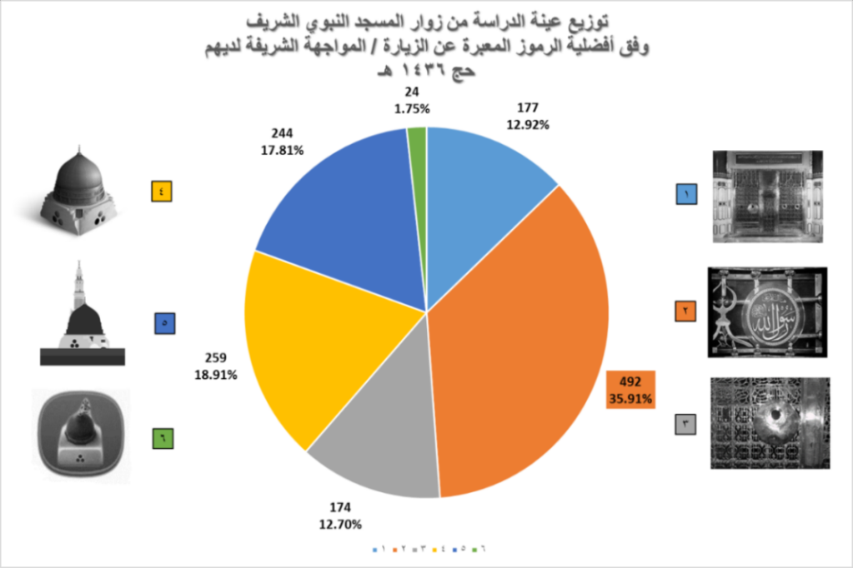

أفضلية الرموز المعبرة عن الزيارة / المواجهة الشريفة، وسهولة التعرف على التي بها كتابة.

رمز اتجاه القبلة:

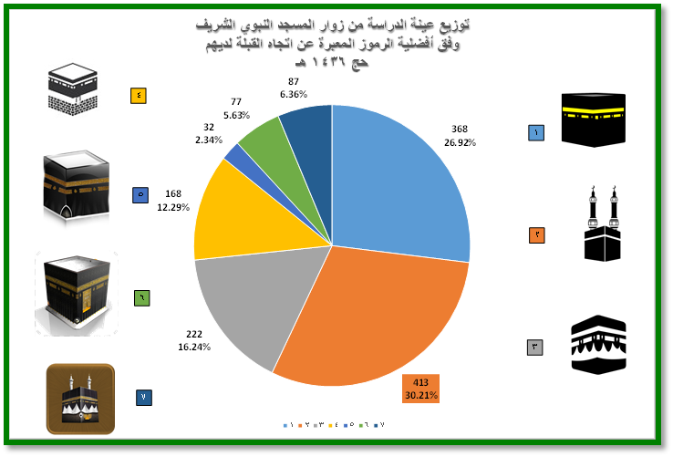

تعرف غالبية الزوار على رمز اتجاه القبلة التي بها الكعبة وبخاصة عند وجود مئذنة خلفها.

رمز أماكن الصلاة:

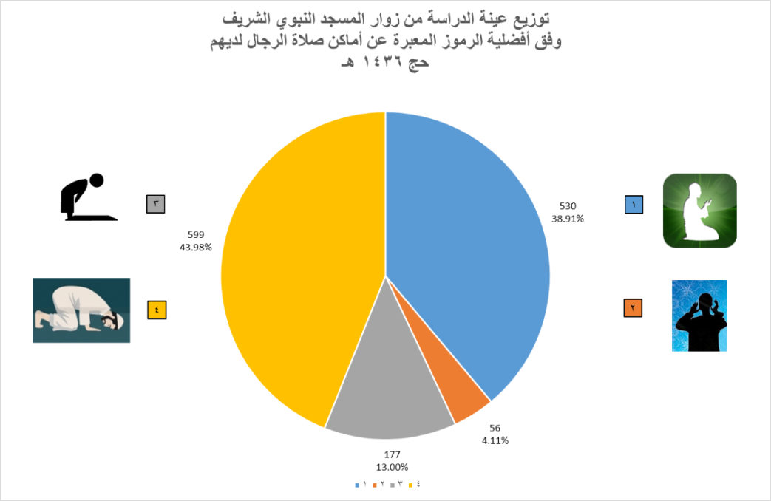

أفضلية الرموز المعبرة عن أماكن صلاة الرجال.

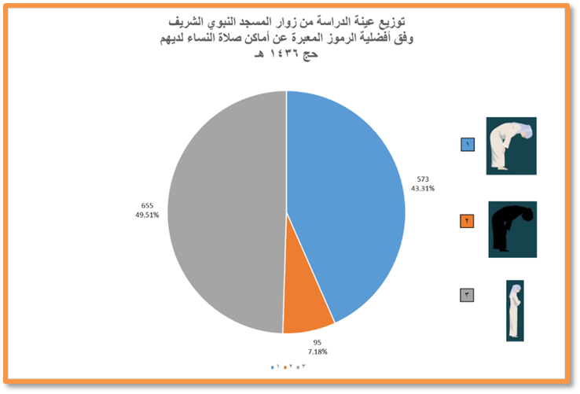

أفضلية الرموز المعبرة عن أماكن صلاة النساء، حيث نصف الزوار يفضلون رمز النساء أثناء الوقوف للدلالة على أماكن صلاة النساء، ثم الرمز أثناء الركوع.

الرموز الأكثر فاعلية لدى زوار المسجد النبوي الشريف:

بالنسبة للرموز الأكثر قبولًا لدى الزوار فقد حازت الرموز التالية على النسبة الأكبر من بين ما عرض على الزوار من خلال الاستبيان، ومن خلال تحليل هذه الاختيارات اتضح التالي

أن تكون الرموز أكثر تعبيرًا وتشخيصًا للخدمة.

احتواء الرمز على الكتابة مع الرمز.

الرموز العالمية كانت أكثر قبولًا عن غيرها.

|  |  |  |  |
| --- | --- | --- | --- |
|  |  |  |  |
| المواجهة الشريفة | اتجاه القبلة | أماكن صلاة الرجال | أماكن صلاة النساء |
|  |  |  |  |
| توقف | ممنوع الدخول | مخرج | رجل أمن |
|  |  |  |  |
| الدفاع المدني | وزارة الصحة | الدروس الدينية | ممنوع اصطحاب الأغراض |
|  |  |  |  |
| ألقي المهملات في الأماكن المخصصة لها | حلاقة الرجال | الفتوى والإرشاد | المكتبة |
|  |  |  |  |
| مطعم | مياه شرب | دورات مياه | دورات مياه نساء |
|  |  |  |  |
| مواضئ رجال | أماكن للاغتسال | دورات مياه نساء | أماكن حفظ الأمانات |
|  |  |  |  |
| المفقودات | الاستفسار والمساعدة | ماكينات صرافة | تغيير عملات |
|  |  |  |  |
| مواقف سيارات | مواقف ذوي الاحتياجات | سلالم | سلالم متحركة كهربائية |
|  |  |  |  |
| مصاعد | مصاعد مجهزة لذوي الاحتياجات | مواقف سيارات أجرة | موقف حافلات |

مدى الحاجة إلى زيادة اللوحات الإرشادية:

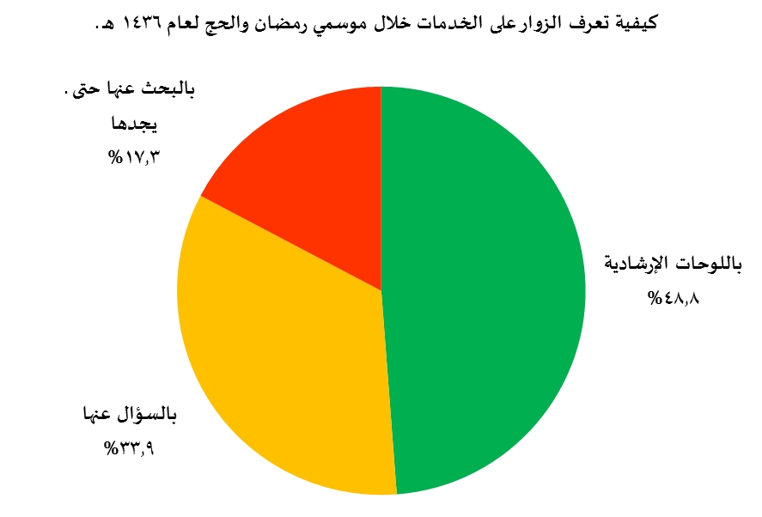

حوالي نصف الزوار فقط هم الذين يستفيدون من اللوحات الإرشادية.

حوالي ثلث الزوار يضطرون للسؤال عن أماكن الخدمات للوصول إليها.

بينما حوالي خمس الزوار يبحثون عن أماكن الخدمات التي يريدونها.

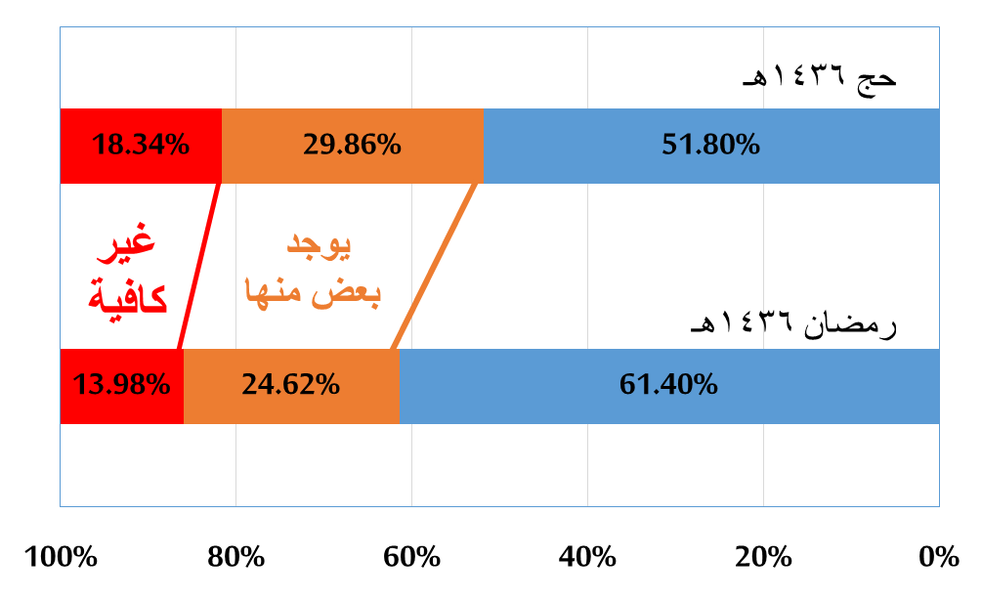

حوالي 60 % من الزوار في رمضان يرون أن اللوحات الإرشادية كافية. بينما تقل هذه النسبة إلى النصف في موسم الحج.

لذا نوصي بـ:

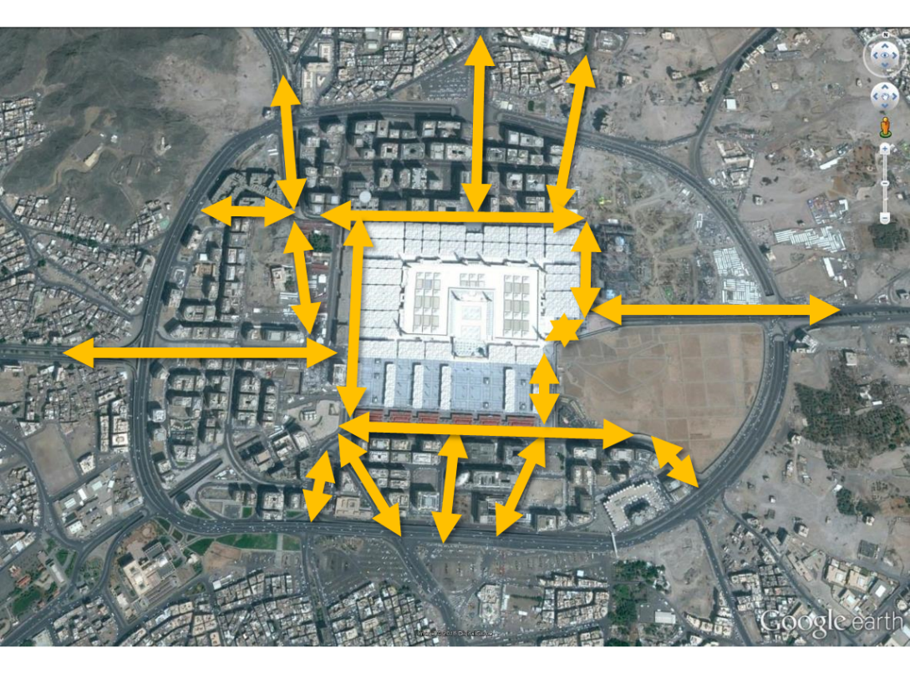

تنفيذ منظومة متكاملة من اللوحات الإرشادية داخل المسجد النبوي الشريف.

وفي الساحات المحيطة به وفي الطرق المؤدية إليه.

مدى الحاجة إلى تعدد اللغات:

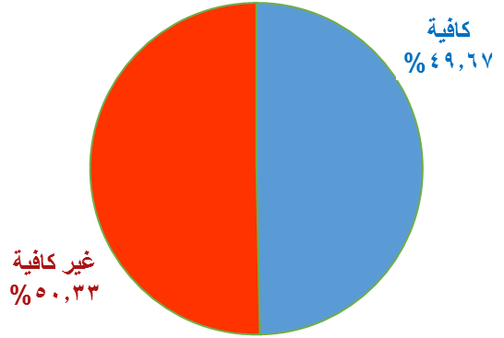

أفاد نصف الزوار بعدم كفاية اللغات المستخدمة في اللوحات الإرشادية

لذا نوصي بـ:

استخدام اللغات الأكثر انتشارًا في العالم الإسلامي واللغات الدولية في :

اللوحات الثابتة:

اللغة العربية و اللغة الإنجليزية.

وفي اللوحات الإلكترونية يضاف لها :

اللغة الفرنسية.

لغة الملايو / اللغة التركية.

اللغة الأردية / اللغة الفارسية / اللغة البنجالية.

أهم مقترحات عينة زوار المسجد النبوي الشريف :

تتركز أهم مقترحات زوار المسجد النبوي الشريف في:

توفير الترجمات المختلفة باللغات الأخرى للمعلومات التي على اللوحات الإرشادية.

توفير اللوحات الإرشادية الدالة على جميع المداخل وأماكن الخدمات المختلفة.

استخدام الرموز الكبيرة الواضحة.

تكبير مساحة اللوحات الإرشادية.

استخدام الألوان المعبرة في اللوحات الإرشادية.

الرموز الإرشادية المقترحة:

بناء على ما تم التعرف عليه في دراسة الوضع الراهن واستطلاع آراء المعتمرين والحجاج، وتحديد الرموز الأكثر فاعلية لدى زوار المسجد النبوي الشريف، وما تبين من مدى الحاجة إلى زيادة اللوحات الإرشادية وتعدد اللغات، وأهم مقترحات زوار المسجد النبوي الشريف في رمضان وحج 1436 هـ .

تم تحويل تلك المعلومات إلى نتائج ملموسة يمكن تطبيقها، حيث تبدأ بتوحيد الشكل العام للوحات الإرشادية، وإبراز هوية المدينة المنورة والحرمين الشريفين، من خلال بيان مكونات التصميم العام للوحات الإرشادية، العادية والإلكترونية، ومن ثم تطبيقها على الرموز المتعلقة بالأماكن المهمة، كأماكن الصلاة، وشرب ماء زمزم.ثم بيان رموز الاستعلامات، والتواصل مع المعوقين سمعيًّا، والخدمات الدينية، وحفظ الأمتعة والمفقودات، وخدمات الطعام والشراب، والأمن والصحة، والمواضئ وأماكن الاغتسال، والرموز المانعة، والحركة الرأسية، والمصاعد، ورموز سلامة وطوارئ. وعلى غرارها وفي ضوء ما توصلت إليه الدراسة يمكن استنباط بقية الرموز الإرشادية.

أهمية بناء الهوية:

بينت الدراسة تعدد أشكال ومقاسات وألوان اللوحات

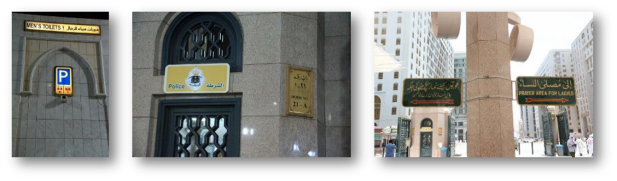

لذا يوصي بـ :

توحيد الشكل العام للوحات الإرشادية.

إبراز هوية المدينة المنورة في اللوحات.



تم استخدام القوس الخاص بالمسجد النبوي الشريف في بناء الهوية للوحات الإرشادية

التصميم العام للوحات الإرشادية:

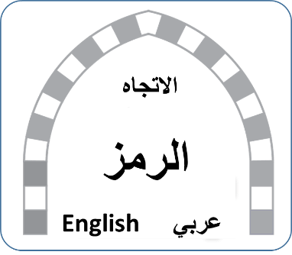

تم وضع التصميم العام للوحات الإرشادية بحيث تحتوي على البيانات التالية:

اسم المكان أو الخدمة المرشد إليها (بالحروف العربية واللاتينية) .

رمز المكان أو الخدمة المرشدة إليه.

سهم يوضح كيفية الوصول إليه.

المعلومة الإرشادية الخاصة بالمكان أو الخدمة (مفتوح/ مغلق / مزدحم ... ونحوها) من خلال شاشة إلكترونية.

التصميم العام للوحات إرشادية إلكترونية متعددة اللغات:

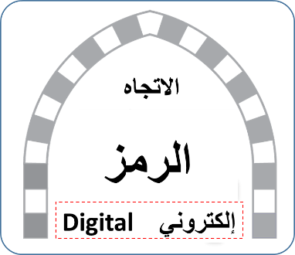

الجزء السفلي إلكتروني يعرض لغتين في كل مرة بالتناوب لثماني لغات

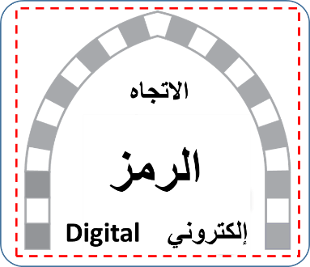

كامل اللوحة إلكترونية لتعرض عدة لوحات إرشادية بعدة لغات

اللغات الأنسب للوحات الإرشادية الإلكترونية:

في ضوء نتائح الدراسة الميدانية التي أجراها معهد خادم الحرمين الشريفين لأبحاث الحج والعمرة في عام 1435 هـ السالف ذكرها مقتطف منها في الفصل الثالث، يمكن استناج الجدول التالي لأفضل ثماني لغات مناسبة لاستخدامها في اللوحات الإرشادية.

|  |
| --- |
|  |

لذا يقترح تسلسل عرض إسم الرمز الإرشادي بلغتين في نفس الوقت على النحو الآتي:

|  |  |
| --- | --- |
| عربي | إنجليزي |
|  |  |
| أردو | فارسي |
|  |  |
| فرنسي | ملايو |
|  |  |
| تركي | بنغالي |

الرموز في صورتها المقترحة:

الرموز المتعلقة بالأماكن المهمة

|  |  |
| --- | --- |
|  |  |
| اتجاه القبلة | المواجهة الشريفة  (السلام على رسول الله صلى الله عليه وسلم) |
| رموز أماكن الصلاة |  |
|  |  |
| مكان صلاة الرجال | مكان صلاة النساء |
| رمز شرب ماء زمزم | رمز الاستعلامات |
|  |  |
| رموز التواصل مع المعوقين سمعيًّا |  |
|  |  |
| رموز خدمات دينية |  |
|  |  |
| الدروس الدينية | الفتوى والإرشاد |
| رموز حفظ الأمتعة والمفقودات |  |
|  |  |
| حفظ الأمتعة | المفقودات |

|  |  |
| --- | --- |
| رموز خدمات الطعام والشراب |  |
|  |  |
| المطاعم | ماء الشرب |
| رموز خدمات الأمن والصحة |  |
|  |  |
| الشرطة | عيادة طبية |
| رموز المواضئ وأماكن الاغتسال |  |
|  |  |
| مواضئ رجال | استحمام رجال |
| الرموز المانعة |  |
|  |  |
| ممنوع اصطحاب الأمتعة |  |
| رموز الحركة الرأسية |  |
|  |  |
| درج | سلالم متحركة / كهربائية |
|  |  |
| رموز المصاعد | مصعد مجهز لذوي الاحتياجات الخاصة |
| رموز سلامة وطوارئ |  |
|  |  |
| مخرج | طفاية حريق |

الخلاصة:

حرصت هذه الدراسة على وضع المنهج لإعداد دليل إرشادي متكامل للرموز والعلامات الإرشادية التي يمكن استخدامها في المسجد النبوي الشريف والطرق والساحات المؤدية إليه، مراعاة الجوانب والأبعاد المرتبطة بالموضوع بدءًا من طبيعة المكان وقدسيته وطبيعة الرواد وخصائصهم الثقافية والاجتماعية المختلفة ونوعية الخدمات المختلفة التي تقدم ونوعية المعلومات والبيانات والرسائل الإرشادية والإعلامية المطلوب توصيلها إلى الحجاج.

وذلك بالإفادة من الدراسات العالمية والمحلية بما وصلت إليه بشأن المبادئ التي ينبغي مراعاتها في تصميم اللوحات الإرشادية، ومواصفاتها، ولغة إشاراتها، وسهولة رؤيتها وتعرف الناس عليها، وتصنيفها، والألوان النموذجية، وأماكنها، وما توصلت إليه دراسات معهد خادم الحرمين الشريفين حول الرموز الإرشادية للحجاج.

حيث تمت دراسة الوضع الراهن من خلال توثيق الأسلوب المتبع في اللوحات الإرشادية داخل وخارج المسجد النبوي للخدمات والمرافق والإدارات العاملة، للتعرف على النمط المستخدم. ومن ثم تحليل نتائج استطلاع آراء الزوار (حوالي 1100 زائر خلال رمضان، وحوالي 1380 زائرًا خلال موسم الحج، عام 1436هـ) حول وضوح اللوحات الإرشادية، ومناسبتها، وتوفرها، ومقترحاتهم لتطويرها، وربط ذلك بأهم خصائصهم الديموغرافية وجهة قدومهم ومدة مكثهم بالمدينة المنورة. ثم عرضت الرموز الإرشادية التي تعرف عليها غالبية الحجاج للوصول إلى رموز ارشادية مقترحة لتعبر عن أماكن الصلاة، وخدمات التوعية والإرشاد والاستعلام، ورموز المنع، والمخارج والطوارئ، وخدمات النظافة، والصرافة، والطعام والشراب، والأمن والسلامة والصحة، ودورات المياه والمواضئ، وعناصر الحركة الرأسية، وخدمات النقل.

وتم تحويل تلك المعلومات إلى نتائج ملموسة يمكن تطبيقها بتوحيد الشكل العام للوحات الإرشادية، وإبراز هوية المدينة المنورة والحرمين الشريفين من خلال بيان مكونات التصميم العام للوحات الإرشادية العادية والإلكترونية، ومن ثم تطبيقها على الرموز المتعلقة بالأماكن المهمة، كأماكن الصلاة، و شرب ماء زمزم. ثم بيان رموز الاستعلامات، والتواصل مع المعوقين سمعيًّا، والخدمات الدينية، وحفظ الأمتعة والمفقودات، وخدمات الطعام والشراب، والأمن والصحة، والمواضئ وأماكن الاغتسال، والرموز المانعة، والحركة الرأسية، والمصاعد، ورموز سلامة وطوارئ. وعلى غرارها وفي ضوء ما توصلت إليه الدراسة يمكن استنباط بقية الرموز الإرشادية.

التوصيات الخاصة بالرموز والعلامات الإرشادية:

توحيد الشكل العام للوحات الإرشادية

إبراز هوية المدينة المنورة في اللوحات

استخدام الرموز في اللوحات كافة

استخدام الرموز المتعارف عليها من قبل زوار المسجد النبوي الشريف وفق نتائج الدراسة مع مراعاة الملاحظات التي وردت خلال ورشة العمل

أن تحتوي اللوحة الإرشادية على البيانات التالية

اسم المكان أو الخدمة المرشد إليها (بالحروف العربية واللاتينية)

رمز المكان أو الخدمة المرشدة إليه

سهم يوضح كيفية الوصول إليه

المعلومة الإرشادية الخاصة بالمكان أو الخدمة (مفتوح/ مغلق / مزدحم ... الخ)

أن تكون اللوحات رقمية مضاءة

استخدام النظم والرموز الإرشادية العالمية

الألوان

الرموز

مراعاة المسافات في مقاسات اللوحات والرموز والكتابات المبينة عليها وفق الأسس والمعايير الدولية

استخدام اللغات الأكثر انتشاراً في العالم الإسلامي واللغات الدولية:

اللغة العربية / اللغة الإنجليزية / اللغة الفرنسية / اللغة الأردية / اللغة التركية

اللغة الملايو / اللغة الفارسية / اللغة الهاوسا / اللغة البنجالية / اللغة السواحيلية

التوصيات الخاصة بتنفيذ الدراسة:

تتولى الرئاسة العامة لشئون المسجد الحرام والمسجد النبوي تكليف مكتب استشاري متخصص لتصميم نظام ارشادي متكامل للمسجد النبوي في ضوء ما توصلت إليه هذه الدراسة (دراسة الأشكال والرموز الإرشادية الأكثر فعالية في المسجد النبوي الشريف).

تتولى الرئاسة العامة لشئون المسجد الحرام والمسجد النبوي تشكيل لجنة فنية من الرئاسة وفريق الدراسة، للإشراف على عمل الاستشاري للنظام الإرشادي المتكامل للمسجد النبوي وساحاته والطرق المؤدية إليه.

المراجع:

|  |  |
| --- | --- |
| CONVENTION ON ROAD SIGNS AND SIGNALS, DONE AT VIENNA ON 8 NOVEMBER 1968, Chapter II, ROAD SIGNS, ARTICLE 5 | 1 |
| <http://www.safetypostershop.com/industrial-safety-posters/safety-signs-and-their-meanings> | 2 |
| <http://www.mycaliforniapermit.com/california-teen-driver-education/signs-signals-and-road-markings> | 3 |
| http://diamondpipe.com/mood-ring-color-meanings-what-is-the-best-color-for-ring/what-do-the-colors-of-the-mood-ring-mean-with-mortagage-color-branding/ | 4 |
| http://xtremebrandmakeover.com/color-meaning-chart/ | 5 |
| <http://webdesign.about.com/od/webdesign/fl/Using-Contrasting-Foreground-and-Background-Colors-in-Web-Design.htm> | 6 |
| <http://www.jalite.co.uk/standards-&-legislation.html> | 7 |
| https://www.signs.com/blog/design-cosiderations-for-window-signs-signage-101/ |  |
| VA Signage Design Guide, Department of Veterans Affairs, Prepared by England DESIGNWORKS Inc. | 8 |
| <http://qcode.us/codes/hollister/view.php?topic=17-17_20-17_20_020> | 9 |
| <http://www.vincent.wa.gov.au/Your_Property/Business/Business_Signage> | 10 |
| <http://www.ohpd.net/portfolio/mt-hood-community-college-wayfinding> | 11 |
| <http://www.suffieldtownhall.com/content/10044/2951/1674/1070/1664/1672/default.aspx> | 12 |
| http://www.classysigns.com/ | 13 |
| <http://pedshed.net/?p=174> | 14 |
| <http://pdqindustrialelectric.com/Sign-Installation-Maintenance.html> | 15 |